Федеральное государственное образовательное бюджетное

учреждение высшего образования

**«Финансовый университет при Правительстве Российской Федерации»**

**(Финансовый университет)**

Колледж информатики и программирования

**ОТЧЁТ**

**По лабораторной работе №13**

Студент: Грибакин Г.М.

Дисциплина/Профессиональный модуль: Инфокоммуникационные системы и сети

Группы: 3ПКС-120

Преподаватель

Сибирев И.В.

Оценка за работу :_______

**Москва – 2023г.**

**Цель: установить VPN и выполнить установку developer cisco.**

Заходим на сайт chrome.google.com и устанавливаем расширение

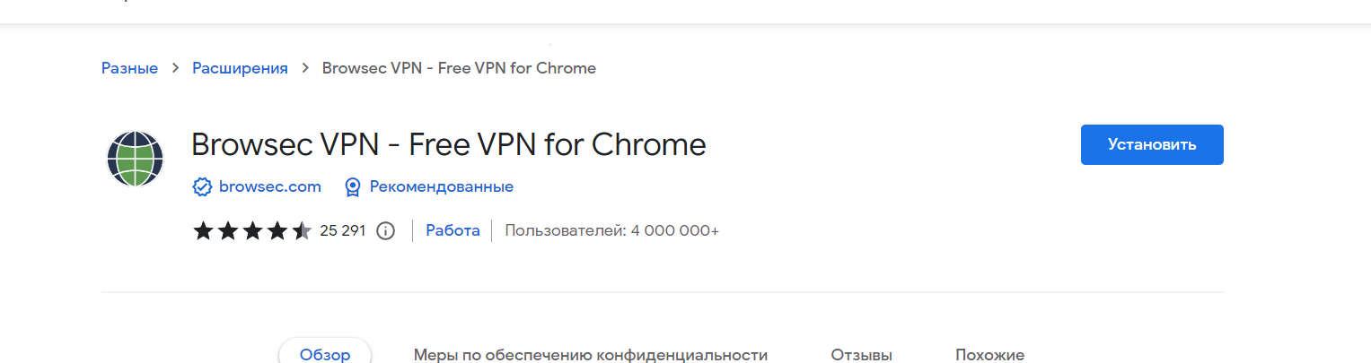

Теперь мы можем запускать VPN. Заходим в ролик и делаем по инструкции

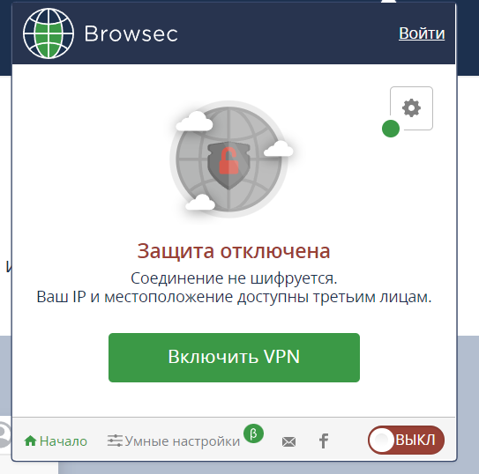

Заходим на сайт developer.cisco.com и регистрируемся там

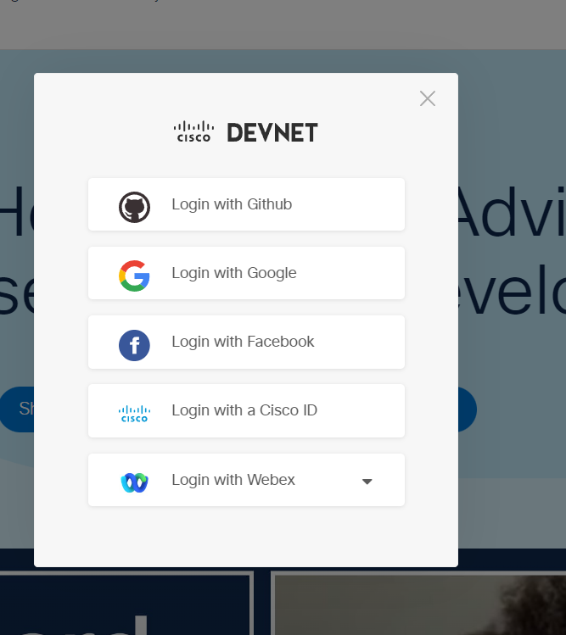

После входа заходим на devnetsandox.cisco.com

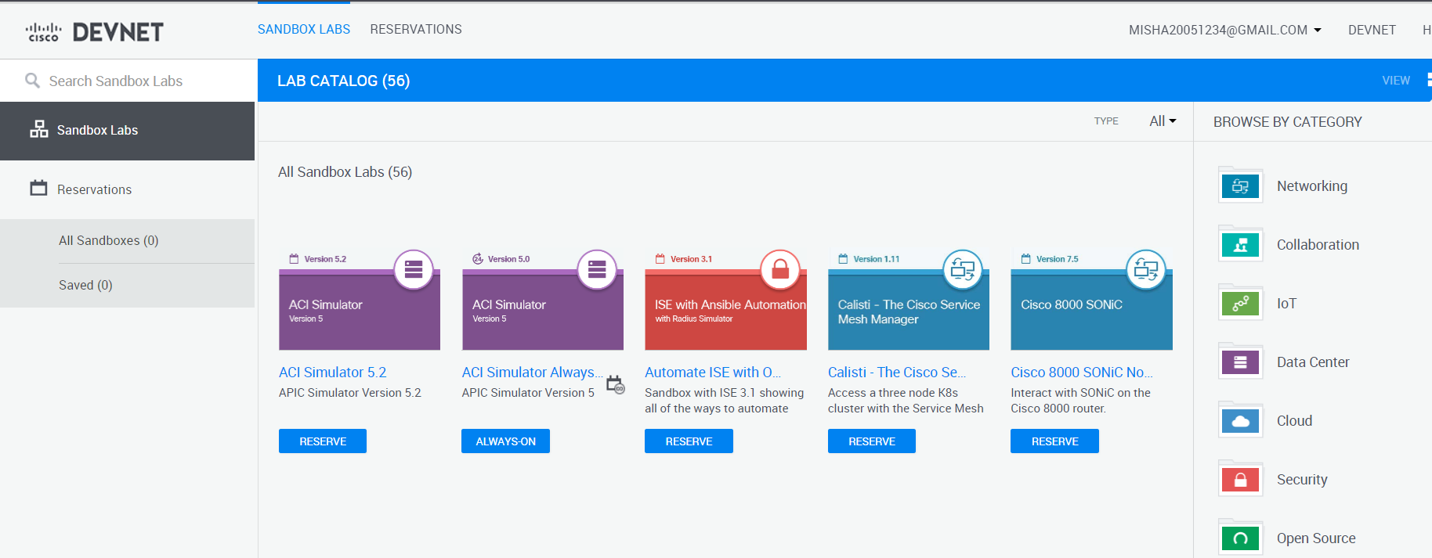

Переходим в Networking

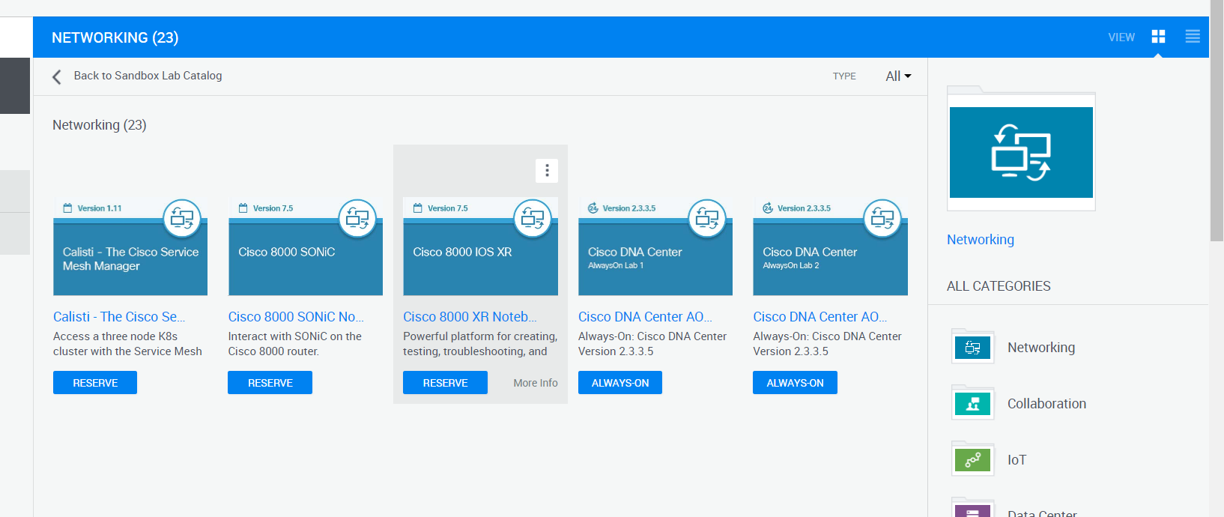

Заходим в CiscoModelLab, нажав на кнопку RESERVRE

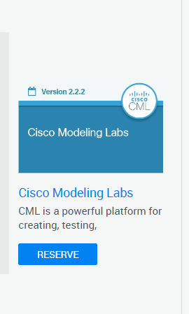

Нажимаем RESERVE еще раз

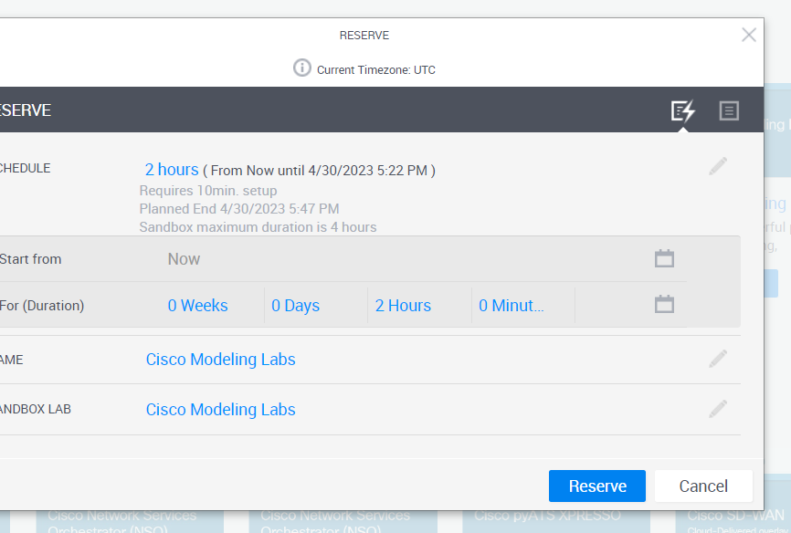

Попадаем в модель, где у нас идет установка

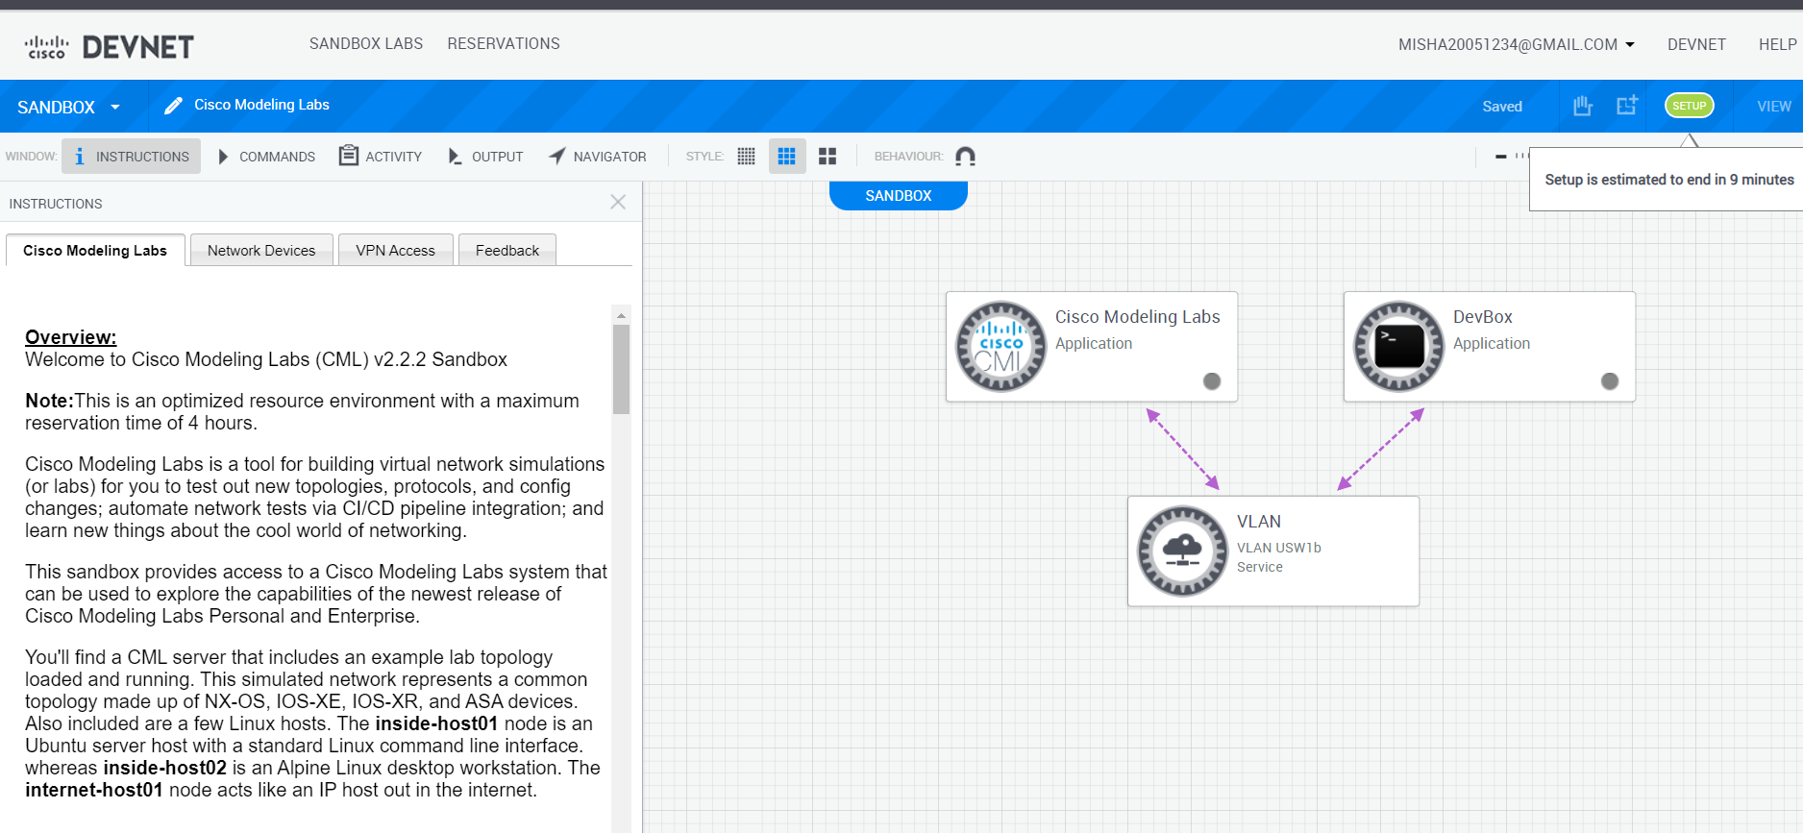

Здесь мы можем посмотреть панель output

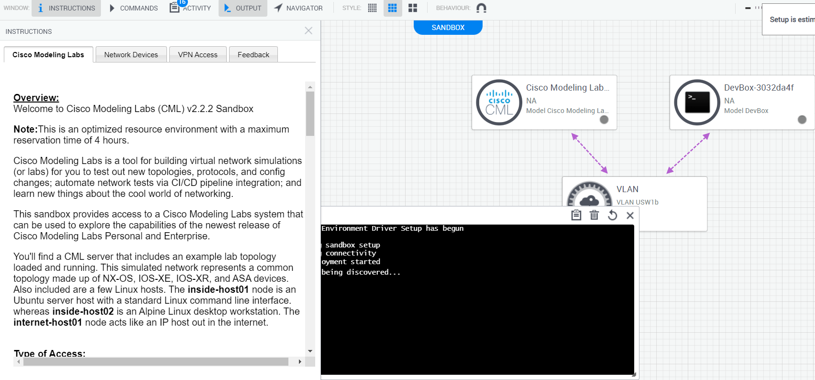

Переходим в VPN ACCESS и нажимаем на первую ссылку

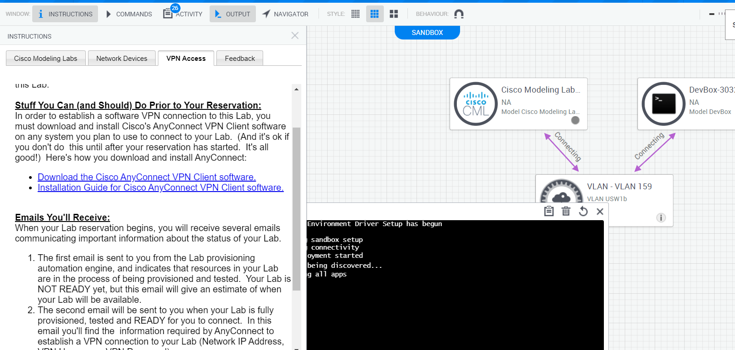

Нажимаем скачать для Windows

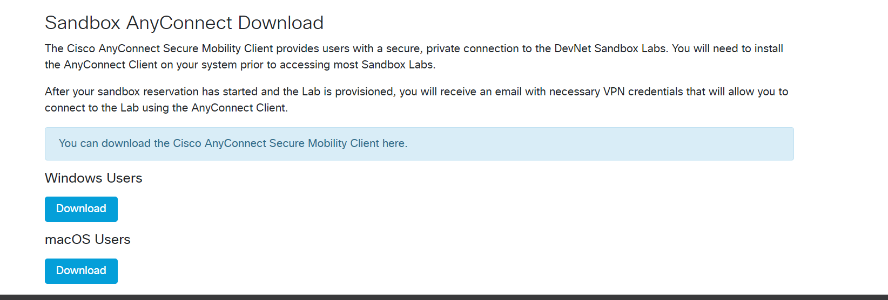

После нам нужно скачать Putty for windows. Заходим на официальный сайт и скачиваем installer

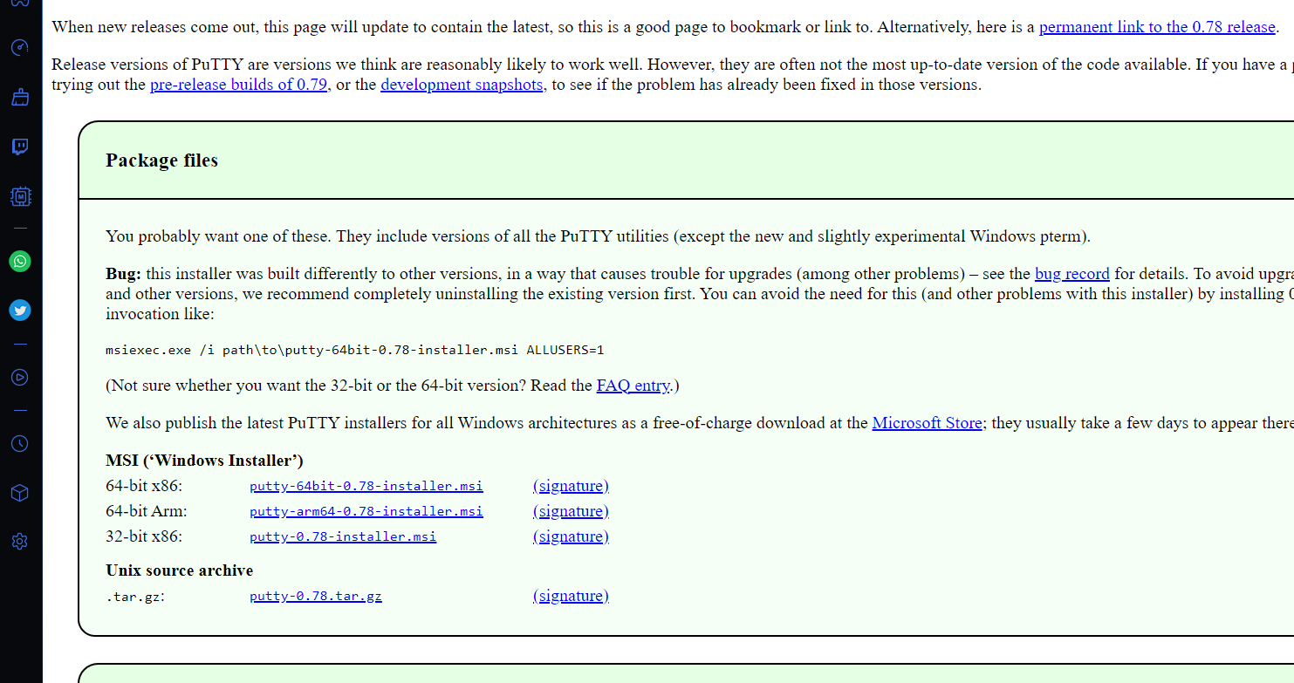

Дальше нам нужно скачать Tera term for windows portable

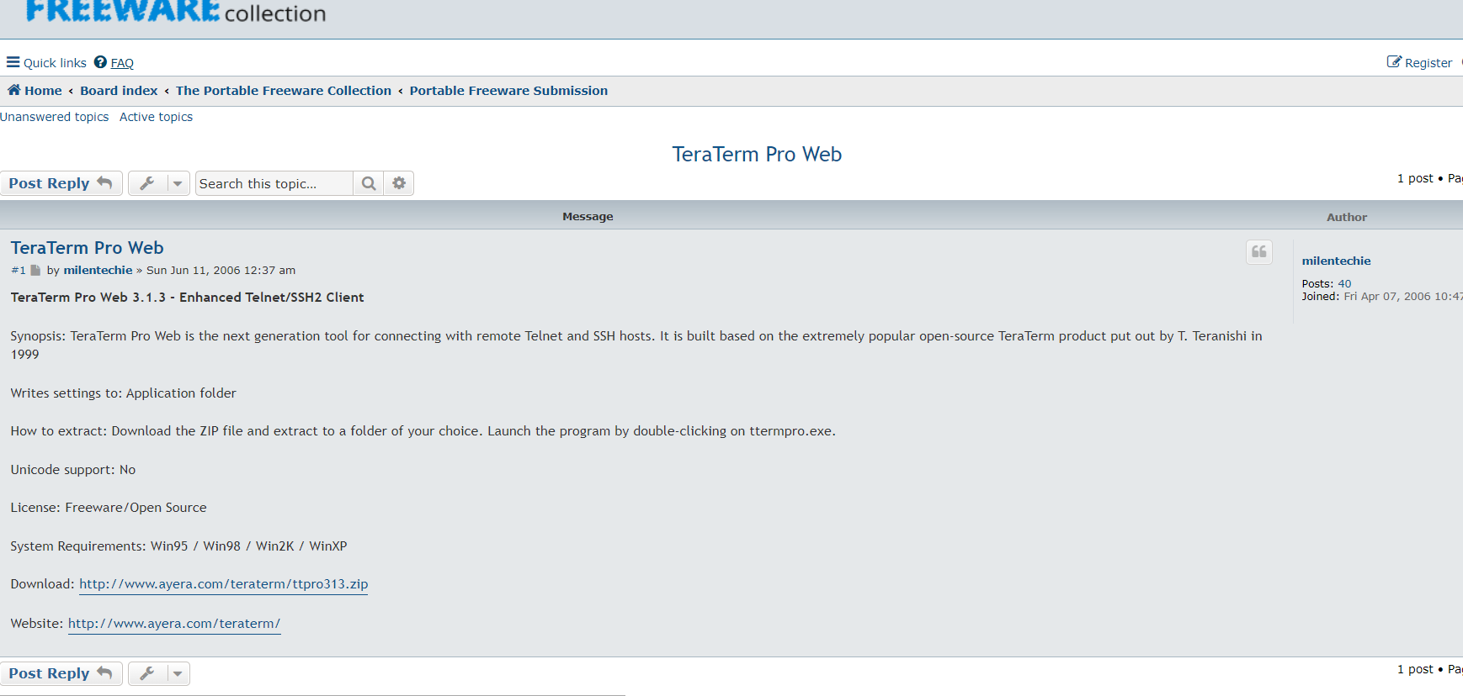

После этого работа закончена.

Вывод: понял что такое cisco developer и какие нужны утилиты для его работы.